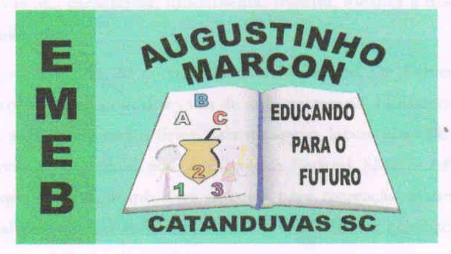
Escola Municipal de Educação Básica Augustinho Marcon
Catanduvas (SC), agosto de 2020.
Diretora: Tatiana M. B. Menegat.
Assessora Técnica-Pedagógica: Maristela Apª. B. Baraúna.
Assessora Técnica-Administrativa: Margarete P. Dutra.
Professor: Paulo André Klein.
Disciplina: Música

SEQUÊNCIA DIDÁTICA – MÚSICA – 10/08 A 14/08 - 3º ANO

ESSA SEMANA VAMOS REALIZAR ALGUMAS ATIVIDADES. PARA ISSO ASSISTAM COM ATENÇÃO O VÍDEO DO LINK ABAIXO.

LEIAM COM ATENÇÃO E COPIEM NO CADERNO.

QUEM REALIZAR A IMPRESSÃO DO CONTEÚDO, LER COM ATENÇÃO, EM SEGUIDA COLAR NO CADERNO.

ASSISTA O VÍDEO AULA SOBRE TÉCNICA VOCAL
https://www.youtube.com/watch?v=4fsqP5R1Yss

AULA 05
DATA:

ATIVIDADES:

01 – Quais são os órgãos respiratórios que fornecem a corrente de ar para a produção da nossa voz?
R:_____________________________________________________________.

02 - Onde se localizam as cordas vocais? E qual a sua função?
R: _____________________________________________________________.

03 – Assinale a alternativa correta.
- O que são as cordas vocais?
( ) Tecidos musculosos ( ) Órgão ( ) Nervos

04 – No vídeo, foi explicado sobre algum alimento que auxilia na limpeza das pregas vocais? Qual?
R:_____________________________________________________________.

